A KSZR 2021. évi szolgáltatásaival kapcsolatos elégedettség és igényfelmérés

A KSZR 2021. évi szolgáltatásaival kapcsolatos elégedettség és igényfelmérés

A dokumentum kódja
Verziószám
Állománynév
Oldalszám | 12
Készítette | MIT Primer Csoport
Jóváhagyta
A jóváhagyás dátuma
A hatálybalépés dátuma

MÓDOSÍTÁSOK LISTÁJA

Verzió | Állománynév | Oldalszám | Módosította | Jóváhagyta | A jóváhagyás dátuma | A hatálybalépés dátuma

………………………………………………………. ……………………………………………………
Minőségirányítási vezető igazgató

1. Bevezetés

A kistelepülési könyvtári ellátás minőségének javítása érdekében a 2021. évi elégedettségmérésünk azt vizsgálta, hogy a szolgáltató helyen dolgozó könyvtárosok mennyire elégedettek a Könyvtárellátási Szolgáltató Rendszer az 1997. évi CXL. törvény 64. § és a 39/2013. (V. 31.) EMMI rendelet alapján szabályozott szakmai tevékenységünkkel: folyamatos együttműködés, rendszeres szolgáltatás-szervezés, helyszíni látogatások, tanácsadás, értékelés, gyakorlati segítségnyújtás.

A Móricz Zsigmond Megyei és Városi Könyvtárnak 2021-ben 200 települési önkormányzattal van együttműködési megállapodása a Könyvtárellátási Szolgáltató Rendszer működtetésére, ebből 173 településen szolgáltató hely működik, 27 település ellátását pedig Könyvtárbusz üzemeltetésével oldjuk meg. Jelen vizsgálatunkkal csak a szolgáltató helyeken dolgozó könyvtárosok véleményét kérdeztük meg.

A kérdőív szerkesztéséhez a Google Drive űrlapkészítő programját alkalmaztuk, így folyamatosan figyelemmel tudtuk kísérni a kitöltéseket. A kérdések összeállításakor egyaránt alkalmaztuk a zárt típusút, a feleletválasztóst, és a nyitott kérdést is, melyre szabadon válaszolhattak.

Az online kérdőívet október 16-án juttattuk el e-mailben, Szabolcs-Szabolcs-Szatmár Bereg Megyei Könyvtárellátási Szolgáltató Rendszer szolgáltatóhelyének könyvtárosához, és kéthetes határidőt adtunk a kitöltésükre.

2. A vizsgálat eredménye

Az online kérdőívet összesen 173 szolgáltató hely könyvtárosának küldtük ki, melyre 126 válasz érkezett.
Az adatgyűjtés anonim módon történt, egyedül az adott településhez tartozó referens nevére kérdeztünk rá.

2.1. KSZR referens szakmai felkészültsége

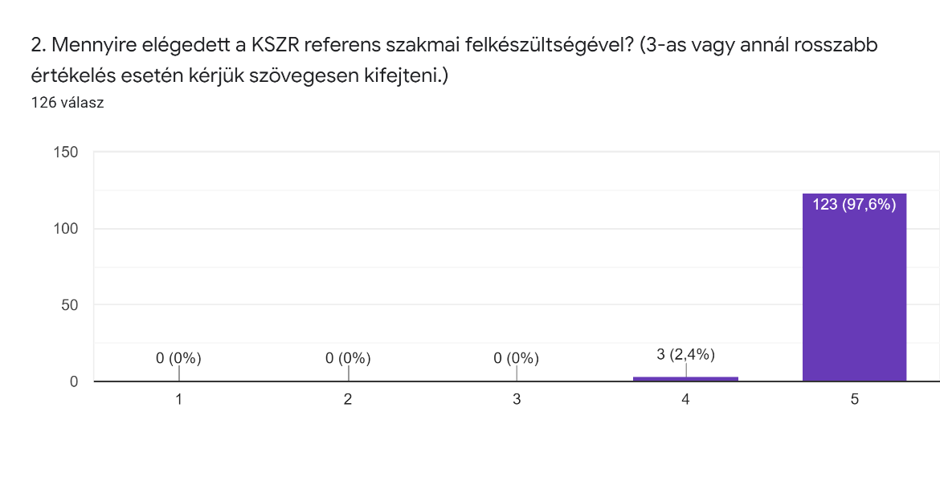
A válaszokból kiderül, hogy könyvtárosaink 97,6%-a teljes mértékben elégedett referense szakmai felkészültségével, melyet az alábbi szöveges értékelések is igazolnak:

- Tóthné Ráski Dórával évek óta együtt dolgozom. Kedves, aranyos, készséges. Bármilyen kérdéssel, problémával fordulok hozzá mindenben maximálisan segítséget nyújt.
- Mindig felkészült bármilyen probléma adódik.
- Kedves, aranyos, segítőkész!
- Szakmai kérdésekben bátran kereshetem, mert felkészült és segítőkész
- Teljes mértékben elégedett vagyok.
- Teljes mértékben elégedett vagyok, bármikor bármivel fordulhatok hozzá azonnal tud a kérdésemre megfelelően válaszolni problémát megoldani.
- Maximális szakmai tudással rendelkezik és velem is megosztja ahányszor csak szükségem van rá.
- Szakmai felkészültsége mellett segítőkész, megértő!

2.2. KSZR referens segítőkészsége

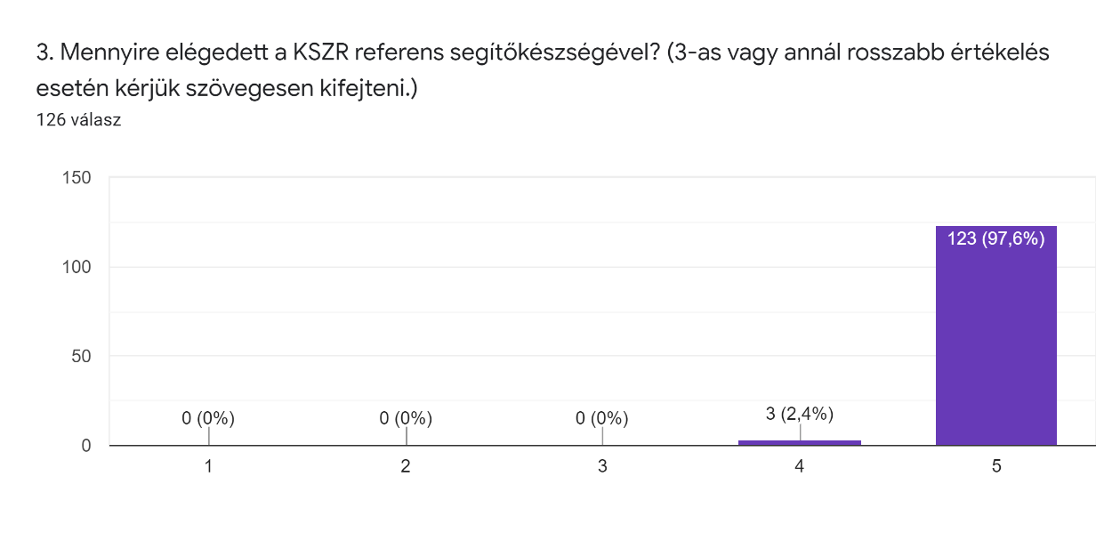
Az előző kérdéshez hasonlóan ugyanazok a válaszok érkeztek, azaz a könyvtárosok 97,6%-a teljes mértékben elégedett referense szakmai segítőkészségével.
Szöveges értékelések:

- Szakmai felkészültsége, segítőkészsége példaértékű.
- Kedves és segítőkész!
- Igyekszik azt is beszerezni, ami nincs az UK-ban, viszont itt szükség van rá.
- Nagyon segítőkész, azonnal reagál az e-mailjeimre, telefont egyből felveszi vagy visszahív.
- Nagyon kedves, segítőkész.
- Nagyon segítőkész nincs olyan téma és kérdés, amiben nem tudna segítségemre lenni.
- Nagyon segítőkész, bármikor nyugodtan kérhetem a segítségét. fordulok hozzá

2.3. A látogatások gyakorisága

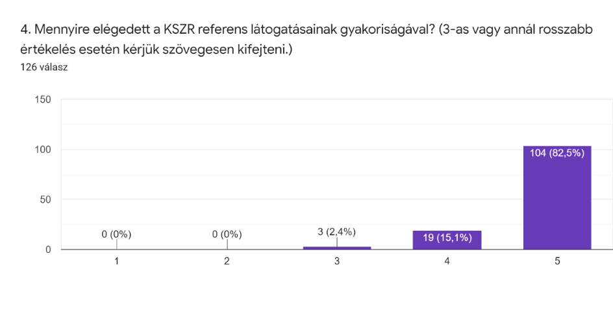

Bár a többség elégedett a látogatások gyakoriságával, a válaszadók 2,4%-a szívebben venné a gyakoribb kiszállásokat.
Szöveges értékelések:

- Gyorsan reagál minden kérésre, megrendelésre. Köszönöm!
- Szívesen venném, ha havonta legalább 1x tudnánk találkozni, mert jelenleg csak az új könyvek kiszállításakor van erre lehetőség.
- Gyakran találkozunk.
- megfelelő
- Rendszeresen látogatja a könyvtárt, aminek nagyon örülök, mert nagyon szeretem, nagyon jó vele lenni. Alig várom, hogy jöjjön.
- havonta egyszer találkoznék vele
- Elégedett vagyok amikor csak tud akkor jön

2.4. Kapcsolattartás minősége

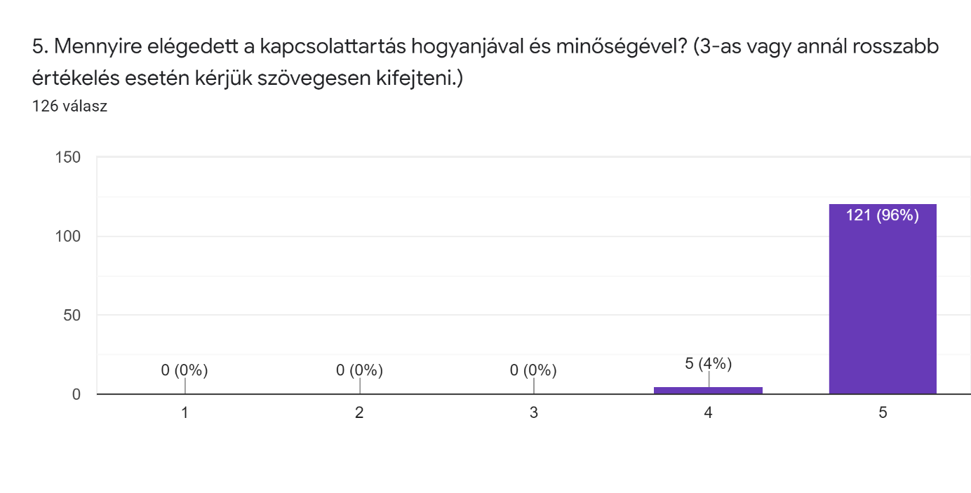Szöveges értékelések:

- Rendszeresen kapok e-maileket, értesítéseket. A megfelelő tájékoztatást megkapom
- Maximálisan elégedett vagyok a kapcsolattartás kialakításával is, mert bármikor elérhető telefonon is, emailben is, messengeren is.
- Bármikor kereshetem, ha nem tudja fel venni a telefont ,de pár perc és vissza hív, meg tudunk beszélni mindent, együtt megoldjuk a problémát.

2.5. A szolgáltatások minősége

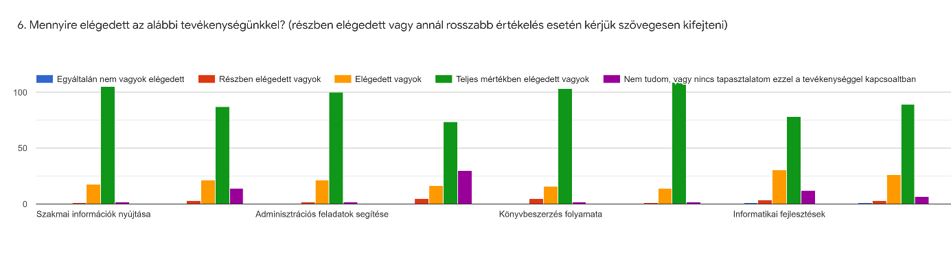

Szöveges értékelések:

- Hiányos sorozatok, csak az Új Könyvek katalógusából lehet rendelni.
- Olyan számítógépet kaptam, amit nem lehet használni. Több időt vesz igénybe bekapcsolni és leállítani.
- A számítógépek a könyvtárban elavultak, lassúak, évek óta nem voltak cserélve.
- Maximálisan eleget tesz a fent felsoroltak mindegyikének. Sőt, még azon is túl és nem túlzok!
- Nagyon nagy segítség a könyvtárnak minden apró tárgy, bútorzat stb stb amire épen szükség van azt ő beszerzi és ki szállítja a helyszínre. Próbál minden kívánságot teljesíteni amennyiben beszerezhető.

2.6. Dokumentumbeszerzési tevékenység

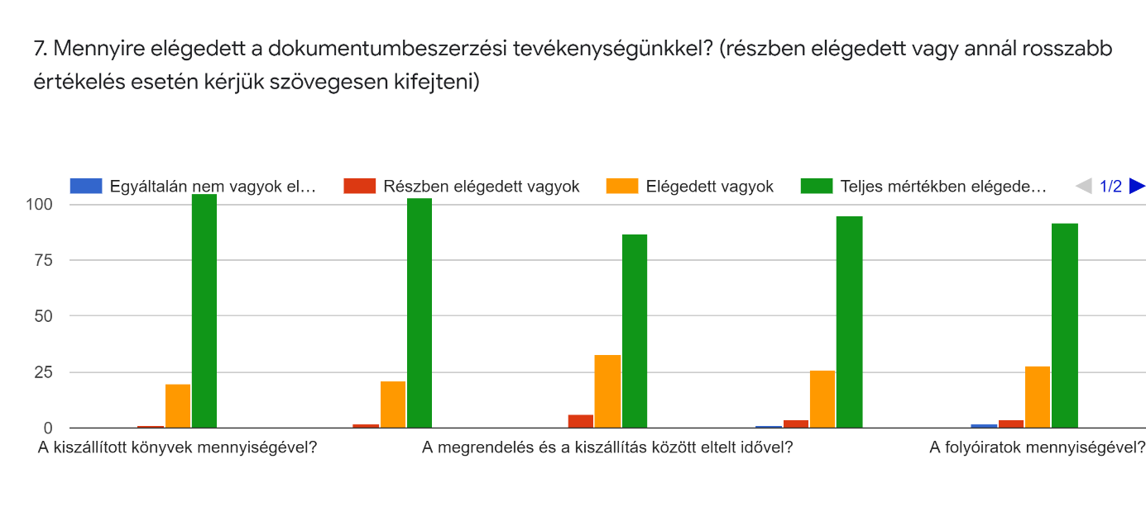

Szöveges értékelések:

- A folyóiratválasztékkal kapcsolatban az erre szánt összeggel van problémám. 5 ezer forint átlag értékben szinte csak olyan újságokat lehet rendelni, amit senki sem fog elolvasni.
- Az idei évben nagyon kicsi a keretösszeg a folyóirat rendeléshez. A folyóiratok megnövekedett árait, nem követte a keretösszeg, így pl. napi, heti újságokat nem lehetett megrendelni.
- A könyvtári állomány igényszerinti kialakításában is maximálisan, körültekintően odafigyel és mindenben számíthatok a maximális segít
- A kiszállított dokumentumok nem mindig azokat tartalmazzák, amelyek megrendelésre kerülnek. Túl sok olyan dokumentum érkezik, pl. nagyon kicsiknek való gyerekkönyvek, melyekre nincs igazából szükségünk. A településünkön inkább felnőttek veszik igénybe a könyvtárat, és inkább az ő igényeikhez igazodó irodalomra és dokumentumokra lenne szükség és kevesebb gyerekkönyvre.
- A rendelés és kiszállítási idő között nagyon sokat kell várni a könyvekre!

2.7. Továbbképzések

Szerettük volna feltérképezni, hogy a jövőben milyen képzéseket vennének szívesen könyvtárosaink. A válaszadók többsége az alábbi témákat jelölte meg:
- Informatikai
- Könyvtáros
- Állományfeldolgozás
- Gyermekkönyvtári ismeretek, olvasásnépszerűsítési ismeretek
- Olvasásösztönzés, olvasásnépszerűsítés, olvasásfejlesztés
- Segédkönyvtáros képzés, könyvtári szakember képzés
- Könyvtárosi feladatok ellátása részmunkaidőben (Gyakorlati tapasztalatok, ötletek, megoldások)
- Huntékával kapcsolatos képzés
- Plakátkészítés, könyvtári óra ötletes megoldása,
- Olvasóvá nevelés
- Gyermekfoglalkozások
- Könyvtárhasználati órák, foglalkozások, biblioterápia
- A könyvtárak közösségformáló lehetőségeiről és a kézműves foglalkozásokról szólókon.
- Könyvtárhasználati tananyag tartalma és módszertani kérdései
- Mesepszichológia, SNI-s, sérült gyerekek könyvtári nevelése,
- Rendezvényszervezés
- Az előadókészség, képesség fejlesztése.
- Elektronikus kölcsönzés
- Kommunikáció
- Közösségépítő tréning

2.8. Javaslatok, észrevételek, személyes tapasztalatok a KSZR szolgáltatással kapcsolatban

A kérdőív zárásaként kíváncsiak voltunk könyvtárosaink véleményére magával a KSZR ellátással kapcsolatban, valamint kértük őket, hogy tegyék meg javaslataikat, észrevételeiket a minőségibb, hatékonyabb ellátás érdekében.
Szöveges értékelések:

- Teljes mértékben elégedett vagyok mindennel.
- Jó lenne, ha könyv vásárlásra nagyobb összeg járna. A könyvek drágák és kevés a rá szánható összeg. Emiatt kevesebb könyvet tudok rendelni.
- Köszönöm szépen én megvagyok elégedve a jelenlegi KSZR szolgáltatással, nincsenek észrevételeim!
- Alapjában elégedett vagyok a munkájukkal, amit köszönök is. Sok könyvtári rendezvény közül válogathatunk, aminek nagyon örülünk.
- Szeretném javasolni, Tóthné Ráski Dóra KSZR referens tevékenységének méltó elismerését a munkahelyén.
- Teljes mértékig elégedett vagyok!
- A kellónál kevés új megjelent könyvet lehet elérni.
- Tökèletesen meg vagyok elégedve.
- A KSZR szolgáltatással kapcsolatosan problémám nem merült fel, a könyvtári feladatellátás során akadályba nem ütköztem.
- Könyvtárak technika fejlesztése, új bútorzat, egyéb kiegészítők. Érdemes lenne felmérni, hogy a részmunkaidős könyvtárosok milyen megbízási díjakért látják el feladatukat.
- A kapcsolattartóval és munkájával, teljesen elégedett vagyok. Munkaeszközként esetleg egy laptop nagyban segítené a munkámat. Köszönöm!
- A könyvek gyakoribb kiszállítását igényelnék az olvasók. A felnőtt lakosság számára több előadást, könyvbemutatót.
- El tudnék képzelni több folyóiratot.
- Minden megfelelő! Szilvia nagyon segítőkész, barátságos!
- Szívesen fogadnánk a felnőtt olvasók számára is előadásokat, író-olvasó találkozókat.
- Több személyes találkozás jó lenne. Amennyiben a könyvtárnak lehetősége lenne a tárgyi eszközök fejlesztésére (babzsák, játék stb.), akkor vonzóbbá lehetne tenni a kisgyermekes, jobban ráérő anyukáknak is.
- Csak jót tudok írni, bármilyen témában, kérdésben készségesen álltak a rendelkezésemre. Segítőkészségükre bármikor lehetett számítani
- Teljes mértékben elégedett vagyok a szolgáltatással és a referens szakmai felkészültségével, segítőkészségével. Köszönöm.
- Köszönöm a folyamatos segítséget, bízom benne, hogy a továbbiakban is számíthatok hasonlókra.
- Én teljes mértékben elégedett vagyok, rugalmasan meg tudunk oldani mindent a segítő szándékú referensemmel.
- Mindennel elégedettek vagyunk. A rendezvények különösen népszerűek.
- Gratulálok a KSZR munkatársainak!
- A KSZR szolgáltatásokkal teljes mértékben elégedett vagyok, szakmai kérdésekkel fordulhatok a referens kollégához, aki telefonon vagy személyes látogatások alkalmával válaszol, tanácsokat ad, mindig segítőkész.
- A dokumentum beszerzésnél, sokszor fordul elő, hogy egy-egy sorozat megrendelt részei nem érkeznek meg, vagy nem is szerepel az Új Könyvek katalógusában, így meg sem tudjuk rendelni azokat, ezért a sorozat nem lesz teljes. Sokszor az olvasók így ki sem kölcsönzik azokat, főleg, ha az első részek hiányoznak.
- A referensem végtelen kedves, segítőkész. Mindenben számíthatok a segítségére.
- Elégedett vagyok, még két éve kapcsolódtunk a KSZR-hez.
- Több részes kötetű könyv esetén nem minden kötet érkezik meg vagy nem is rendelhető.
- Nagyon megvagyok elégedve a KSZR szolgáltatásaival és a referenssel való kapcsolat is nagyon jól működik.
- Ha nem csak kizárólag a Kello-tól lehetne könyvet rendelni az szerintem jó lenne, mert néhány könyv máshonnan hamarabb beszerezhető.
- Teljes mértékben elégedett vagyok, az én KSZR referensem mindig segítséget ad, ha felhívom, tudunk egyeztetni, tanácsai segítik a mindennapi munkavégzést.
- Minden témában pozitívak a tapasztalataim.
- Jók a tapasztalataim, esetleg a megrendelés és kiszállítás közötti idő lehetne rövidebb.
- Teljes mértékben elégedett vagyok a KSZR szolgáltatással. A szakmai segítségnyújtás kiváló. A kollégák mind emberileg mind szakmailag kimagaslóak. A mai világban örülhetünk hogy ilyen emberek a kollégáink. Gratulálok a csapatnak!
- Nagyon elégedett vagyok a kiszállított dokumentumokkal, de egy átfogó selejtezés ráférne a könyvállományra.
- A KSZR nagyon jó minőségi könyveket szállit és igen sok korcsoportnak megfelelő nagyon sok olyan könyvet rendelhettem amit kértek az internet szolgáltatás nem teljeskörü mert van könyv amely még nem vonalkódos
- A KSZR - a referensek közreműködésével - a rendezvények szervezésével, a könyvbeszerzéssel, a folyóiratok beszerzésével nagyban hozzájárul a könyvtári munka színvonalának emeléséhez.
- A KSZR szolgáltatásaival meg vagyok elégedve. További jó munkát kívánok!
- A kiszállított könyvek összetétele terén lehetne javítani: a sorozatok hiányosan érkeznek. ( pl. 5 kötetes sorozatból az első 3 kötet megvan, a 2 utolsó elmarad.)
- A szakmai személyes konzultációk lehetnének gyakrabban.
- Kézműves foglalkozáshoz segítség
- Teljesen elégedett vagyok a szolgáltatásokkal. Külön dicséret a referensemnek.
- Teljes mértékben elégedett vagyok a KSZR szolgáltatással.
- A KSZR szolgáltatással teljes mértékben megvagyok elégedve.
- Csak pozitív véleménnyel vagyok a szolgáltatással kapcsolatban. Nagy segítség a településnek és az önkormányzatnak egyaránt.
- Teljesen elégedett vagyok, minden kérdésemre azonnal kapok választ és segítséget!
- Véleményem szerint több informatikus kollégára lenne szükség a KSZR-nek. Nem minden könyvtáros tud újra telepíteni egy számítógépet.
- Én maximálisan megvagyok elégedve Simon Szilviával a kedves referensemmel, mind a dokumentum szolgáltatás részével, sőt, a könyvtárközi kölcsönzésekben is folyamatosan, számíthatok a segítségére. Ezt pedig érezhetően nagyon szívesen teszi, és minden mást is amivel segítséggel, vagy tanáccsal fordulok hozzá!. Mindenkinek ilyen referenst kívánok. A KSZR szolgáltatással kapcsolatban, annyit szeretnék elmondani, hogy a kistelepülések könyvtárainak Áldás! Mert ha a KSZR nem lenne, bizony nagyon sok településen nem lenne könyvtár, mert nem működhetne. Az infrastruktúrától a bútorzatig és még nagyon sok mindenben ők tartják fent ezeket a kis települési könyvtárak. Hála és köszönet ezért, a KSZR csoportnak, kis falunk minden beiratkozott és könyvtár használója nevében.
- Nagyon jól működik a rendszer.
- Több játékot a könyvtárakba.
- A KSZR szolgáltatással, a referensem munkájával, a dokumentumszolgáltatással teljes mértékben elégedett vagyok. Emellett rengeteg jó programot, lehetőséget kínálnak nekünk, ezekről mindig időben tájékozódunk, és a lehetőségeinkhez mérten igyekszünk élni. Illetve sok olyan bútort, eszközöket, alapanyagot is kapunk, amelyeket a mindennapok során, vagy ünnepek alkalmával tudunk hasznosítani, színesebbé tenni a könyvtár adta lehetőségeket.
- Véleményem szerint nagyon gördülékenyen megy az információ áramlása. Minden témáról időben értesülök.
- Nagyrészt elfogadható, ha lehetséges, kevesebb gyerekkönyv szerepeljen és több felnőtteknek, idősebbeknek szóló.
- Hálásak vagyunk a KSzR szolgáltatásnak, a referensünknek hogy ilyen sok programot tudunk évről évre megvalósítani, illetve hogy ilyen szép számban bővül a könyvtár állománya!
- 5. évet kezdtük el 2021-ben a KSZR égisze alatt, mely időszak során sok előnyét élvezhettük a szakmai rendszernek. Könyvtárunk állománybeszerzése a korábbi, csak önkormányzati évekhez képest, biztonságosabbá, folyamatosabbá vált, melyet egy jóval magasabb keretösszeg biztosít. Az összeválogatásnál is szabad kezet kapunk, hiszen az Új könyvek ajánlóból, azok képes és szöveges ismertetőit átnézve, jelöljük be az állományunk igényeihez igazított műveket. A Szolgáltató rendszer által biztosított, szervezett rendezvények, Könyvtárunk ünnepnapjait jelentik könyvtárlátogatóink számára is, az író-olvasó találkozóktól kezdve, környezeti nevelő foglalkozáson, mentálhigiénés előadáson át a zenés műsorokig változatos a felkínált paletta.. A kiszállítások során nemcsak a megrendelt könyveket kapjuk, hanem rendszeresen érkeznek társasjátékok, az infrastruktúránkat fejlesztő, mindennapi munkánkat segítő eszközök, bútorzati elemek. Halász Anita referenssel rendkívül jó szakmai kapcsolat alakult ki, melynek titka Anita segítőkész, együttműködő, közvetlen személyisége. Szinte napi szintű az online, emailes kapcsolat, bármikor elérhető, mindenkor fordulhatok hozzá kéréseimmel, kérdéseimmel. Nagyon rugalmas a problémák megoldásában. Hálás szívvel köszönjük településünk nevében is a KSZR támogatását, referensünk együttműködő, szakmai munkáját, jó egészséget kívánva minden munkatársnak.
- Minden rendben, bármilyen probléma adódik számíthatok a KSZR-s referensemre.
- A kérdőívben szereplőkön kívül jelenleg nem tudok jobbat javasolni.
- A szolgáltató helyen dolgozók szakszerű felkészítése(pl. új munkatárs), trenírozása.
- Nagyon örülök neki, hogy részesei vagyunk a KSZR hálózatnak, hiszen számtalan programra, állománygyarapításra, eszközfejlesztésre nyújt lehetőséget.
- Nagyon szeretném ha legalább havonta vagy kéthavonta találkozhatnék a referensemmel.
- A kistelepülési könyvtárak igényei maximálisan kielégítése kerülnek eszköz-és állomámybeszerzés, illetve rendezvények biztosítása szempontjából egyaránt.
- Megrendelések és a kiszállítás között idő hamarabbi lehetne.
- Elégedett vagyok mind a dokumentum szolgáltatással, mind pedig a KSZR szolgáltatással. Sajnos az olvasók száma egyre kevesebb, de ez nem a szolgáltatás hiányosságának tudható be mint tudjuk, hanem mert egyre kevesebb az olvasó kedvű ember. Igen sok programok által bevonzzuk ugyan az embereket a könyvtárba, de az olvasási kedv ettől még sajnos nem lesz nagyobb. Van erre valamilyen megoldás?!

2.9. Összegzés

A kistelepülési könyvtárosok szinte egyöntetűen eredményesnek tartják kapcsolatunkat és meg vannak elégedve munkákkal. Igyekszünk a jövőben is tartani ezt a minőségi színvonalat, az esetleges hiányosságokat kiküszöbölni, a tanácsokat, javaslatokat megfogadni a további sikeres együttműködés érdekében.

2.10. Intézkedési javaslatok

- Lehetőséghez mérten gyakoribb személyes látogatás
- Igényfelmérés kisebb értékű tárgyi eszközök beszerzésére
- Nagyobb figyelmet kell fordítani a többkötetes könyvek beszerzésére
- Felnőtt lakosság nagyobb arányú bevonása a programokra, kifejezetten őket célzó rendezvények kiközvetítése
- Szakmai továbbképzések szervezése a megadott igények szerint

